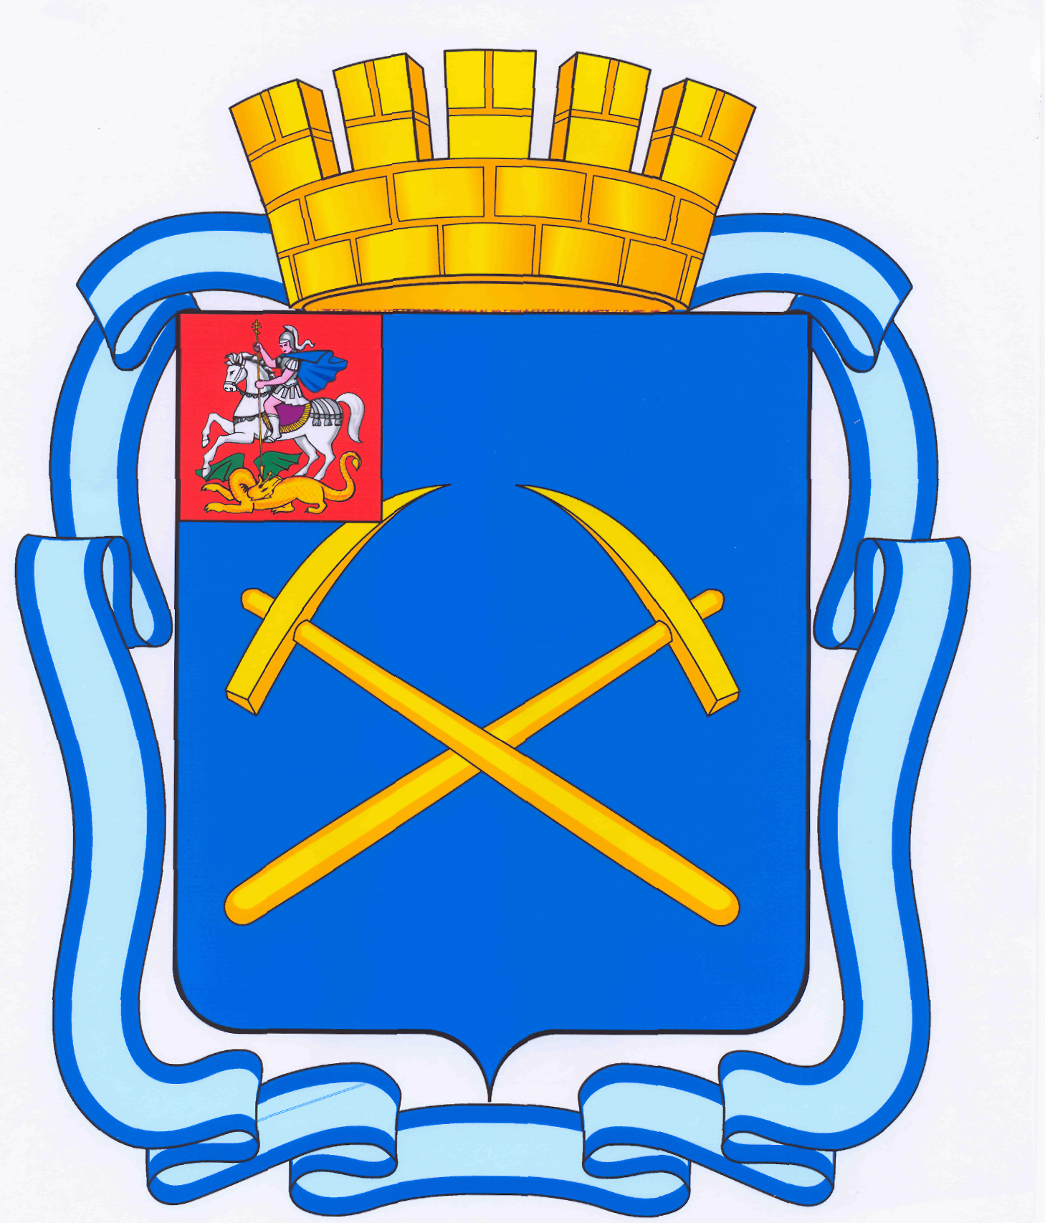

СОВЕТ ДЕПУТАТОВ
ГОРОДСКОГО ОКРУГА ПОДОЛЬСК
МОСКОВСКОЙ ОБЛАСТИ

РЕШЕНИЕ

от ___ ___________20___ г. № ___/ ___

Об установлении размеров чистой прибыли муниципальных казенных
предприятий Городского округа Подольск, подлежащей перечислению
в бюджет Городского округа Подольск в 2017 году

В соответствии с Федеральным законом от 06.10.2003 № 131-ФЗ «Об общих принципах организации местного самоуправления в Российской Федерации», руководствуясь Бюджетным кодексом Российской Федерации, Федеральным законом от 14.11.2002 № 161-ФЗ «О государственных и муниципальных унитарных предприятиях», Уставом муниципального образования «Городской округ Подольск Московской области», Порядком распределения доходов муниципальных казенных предприятий Городского округа Подольск, утвержденным решением Совета депутатов Городского округа Подольск от 25.12.2015 № 10/20,

Совет депутатов Городского округа Подольск решил:

1. Установить следующие размеры чистой прибыли муниципальных казенных предприятий Городского округа Подольск, подлежащей перечислению в бюджет Городского округа Подольск в 2017 году:
- Казенное предприятие Городского округа Подольск «Монумент» - 20%;
- Муниципальное казенное предприятие Городского округа Подольск «Некрополь» - 20%;
- Муниципальное казенное предприятие Городского округа Подольск «Управление капитального ремонта и строительства» - 5%.
2. Направить настоящее решение Главе Городского округа Подольск для подписания и обнародования.
3. Контроль за выполнением решения возложить на постоянную депутатскую комиссию по вопросам перспективного развития территории, муниципальной собственности и земельным отношениям (Ушанева Л.В.).

Председатель Совета депутатов Городского округа Подольск | Глава Городского округа  Подольск
Д.Н. Машков | Н.И. Пестов

